**Handout Gesetzliche Krankenversicherung**

**Träger der GKV**

* Krankenkassen sind Träger der gesetzlichen Krankenversicherung
* Finanziell und organisatorisch selbstständig
* Unterliegen jedoch staatlicher Aufsicht
* Sind zur Kostendeckung verpflichtet
* Finanzieren sich über die Beiträge ihrer Mitglieder
* Körperschaften öffentlichen Rechts mit Selbstverwaltung
* AOK Allgemeine Ortskrankenkassen (ca. 20 Mio. Mitglieder)
* Ersatzkassen (ca. 19 Mio. Mitglieder)
* Betriebskrankenkassen ( ca. 8 Mio. Mitglieder)

**Aufgaben**

* Zentrale Säule des deutschen Gesundheitssystems
* Älteste Zweig der Sozialversicherung
* die Gesundheit der Versicherten erhalten, wiederherstellen oder den Gesundheitszustand zu verbessern
* Versicherten aufklären, beraten und auf eine gesunde Lebensführung hinwirken

**Versicherte Personen**

* Arbeitnehmerinnen und Arbeitnehmer
* Auszubildende
* Rentnerinnen und Rentner
* Sind verpflichtet Beiträge zu leisten
* Haben umfassenden Leistungsanspruch

**Wer ist gesetzlich Versichert?**

* Arbeitnehmer, deren Arbeitsentgelt mehr als 450 € monatlich beträgt
* Bezieher von Arbeitslosengeld oder Unterhaltsgeld nach dem SGB III
* Sowie unter bestimmten Voraussetzungen- Bezieher von Arbeitslosengeld II
* Auszubildende oder Studierende
* Rentner
* Bezieher von einer Waisenrente
* Menschen mit Behinderung

**Familienversicherung**

* Kinder
* Ehegattinnen und –gatten
* Eingetragene Lebenspartner
* Sind beitragsfrei mitversichert:
* wenn sie Ihren Wohnsitz im Inland haben
* Wenn sie über ein Gesamteinkommen verfügen, das eine bestimme Einkommensgrenze nicht überschreitet

**Freiwillige Mitgliedschaft**

* Für Beschäftigte mit Arbeitsentgelt oberhalb der Versicherungspflichtgrenze und für Selbstständige:
* 1. als freiwilliges Mitglied in der GKV bleiben
* 2. in private Krankenversicherung (PKV) wechseln
* Nur im Anschluss an eine vorangehende Pflicht- oder Familienversicherung möglich

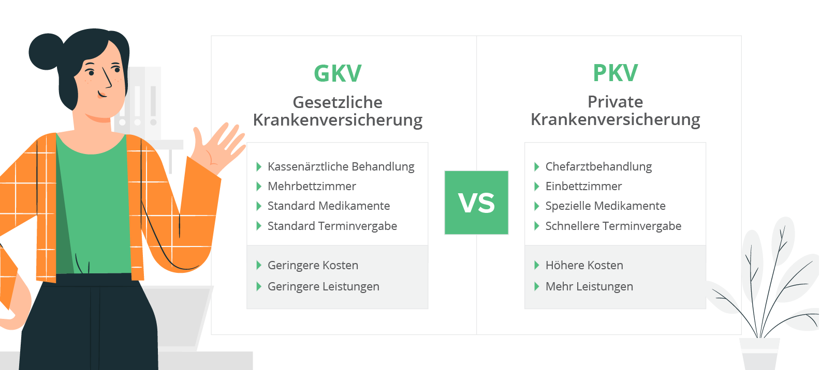

**Beitragsbemessungsgrenze**

* die Beitragsbemessungsgrenze in der gesetzlichen Krankenversicherung liegt 2021 bei 58.050 Euro (monatlich 4.837,50 Euro)
* Versicherungspflichtgrenze liegt bei 64.350 Euro (5.362,50 Euro)
* Bis zur Beitragsbemessungsgrenze ist das Einkommen eines Beschäftigten beitragspflichtig, alles darüber ist beitragsfrei.
* Bis zur Versicherungspflichtgrenze müssen Beschäftigte gesetzlich krankenversichert sein.
* Wer über diesen Betrag hinaus verdient, kann sich privat krankenversichern lassen.

*!! Rechengrößen werden jedes Jahr an die Entwicklung der Einkommen angepasst, um die soziale Absicherung aufrecht zu halten.*

Scanne diesen Barcode und du hast alle wichtigen Informationen der Gesetzlichen Krankenkasse zusammengefasst:

**

Oder:

https://www.gesetzlichekrankenkassen.de/system/system.html